Образовательная программа 28.03.01 Нанотехнологии и микросистемная техника
Уровень подготовки: Бакалавриат  Структурное подразделение: Физический факультет  Язык обучения:  Русский  Требования к поступающим:  - Документ о среднем полном образовании;  -Базовое знание физики;  - Внутренние вступительные испытания для поступающий по контракту / минимальные баллы:  русский язык / 55 баллов  математика / 50 баллов |  | Руководитель образовательной программы:  Преимущества обучения на программе:  - международная аккредитация;  - программы международной академической мобильности;  - ориентирована на глубокое освоение направления «Нанотехнологии и микросистемная техника».
   | Рудская Анжела Григорьевна, доцент,  тел.: +79044477374  email: agrudskaya@sfedu.ru
Учебная деятельность |  | Научная  деятельность
Обязательные дисциплины:  – Прикладной тензорный анализ;  – Оптика;  – Физика атома и атомных явлений;  – Квантовая механика;  – Электродинамика;  – Статистическая физика и термодинамика;  – Материаловедение наносистем;  – Материалы и методы нанотехнологий;  – Физика полупроводников и диэлектриков;  – Химия и материаловедение;  – Физико-химические основы методов получения материалов;  – Основы кристаллографии и теории групп;  – Дифракционные методы исследования вещества;  – Физические основы микро- и наносистемной техники;  – Моделирование микро- и наноструктур;  – Кристаллохимия и кристаллофизика;  – Методы математического моделирования.  Элективные дисциплины:  – Физическая культура |  | Проекты:  - механизмы и принципы структурной организации наносистем,  - технологии получения наноматериалов,  - современные экспериментальные методы их исследования,  - принципы разработки функциональных устройств микро- и наносистемной техники.  Лаборатории:  - Лаборатория спектроскопии комбинационного рассеяния света;  - Лаборатория зондовой микроскопии;  - Лаборатория электронной микроскопии;  - Лаборатория синтеза наноматериалов;  - Лаборатория электронного парамагнитногорезонанса;  - Лаборатория оптической спектроскопии  - Лаборатория рентгенографии;  - Лаборатория синтеза наночастиц и нанотрубок;  - Лаборатория синтеза гетероструктур;  - Молодежная научная лаборатория «Структура и динамика индивидуальных наносистем».
Ведущие преподаватели:

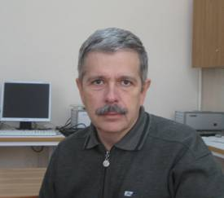 | 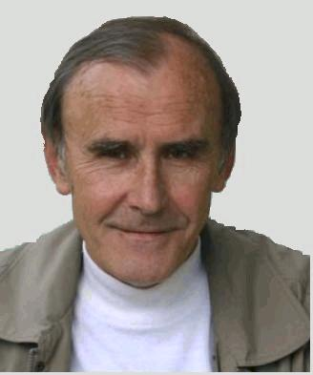 | 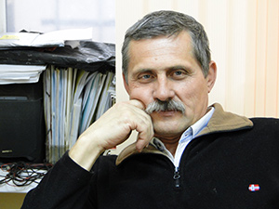
Рошаль Сергей Бернардович, доктор физико-математических наук, профессор кафедры «Нанотехнология»  Область научных интересов:  Теория фазовых переходов в кристаллах, в квазикристаллах, в липидных и композитных мембранах. Теория кристаллизации белковых молекул. Самосборка и структурные превращения в вирусных оболочках. Динамика кристаллов, квазикристаллов, липидных и композитных мембран. | Торгашев Виктор Иванович, доктор физико-математических наук, профессор кафедры «Нанотехнология»  Область научных интересов:  Физика конденсированного состояния вещества с акцентом на динамику кристаллической решетки вблизи особых точек. | Широков Владимир Борисович, доктор физико-математических наук, профессор кафедры «Нанотехнология»  Область научных интересов:  Атомная силовая микроскопия, физические свойства тонких пленок, спектроскопия кристаллов, электрооптика, свойства сегнетоэлектриков, фазовые переходы в кристаллах, теория Ландау фазовых переходов, фазовые переходы во внешнем поле, теория катастроф.

Структура учебного плана по направлению
28.03.01 Нанотехнологии и микросистемная техника
2018–2022

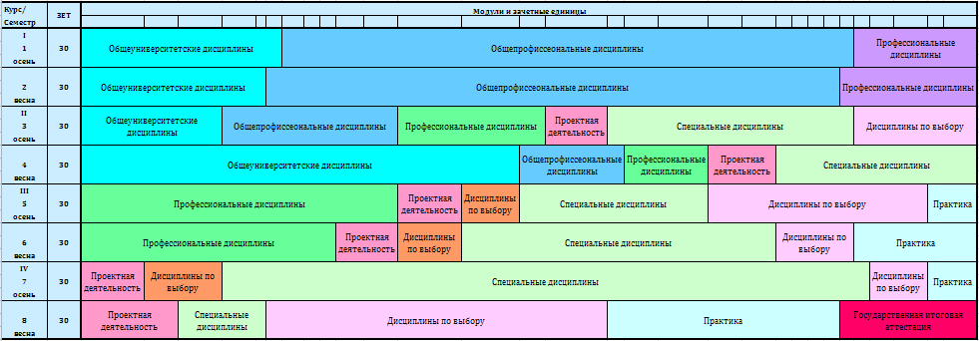

Компетенции выпускника программы: | Практики и стажировки: | Профессиональные перспективы молодых специалистов:
– Выпускник готовится к профессиональной деятельности по изучению физико-химическими методами материалов перспективных для разработки и создания компонент и функциональных устройств микро- и наносистемной техники, исследованию и анализу их технических характеристик, оценке их практического применения в конкретных устройствах и системах.  – Выпускник владеет широким спектром экспериментальных методов анализа, диагностики физических и химических свойств наноматериалов. | - Научно-исследовательские институты ЮФУ;  - Институты РАН;  - НОЦ Физическое материаловедение микро- и наносистем;  - Молодежная научная лаборатория «Структура и динамика индивидуальных наносистем»;  - Научно-исследовательские центры;  - Зарубежные лаборатории Франции, Германии, Чехии, США, Бразилии. | – Выпускник владеет знаниями, необходимыми для дальнейшего обучения в магистратуре по направлению 28.04.01 Нанотехнологии и микросистемная техника.  – Выпускник подготовлен к работе в научно-исследовательских учреждениях физико-технического профиля, на предприятиях высокотехнологического сектора, на предприятиях выпускающих контрольно-измерительное и диагностическое оборудование, в учреждениях обеспечивающих сертификацию материалов и изделий, в учреждениях осуществляющих метрологическое обеспечение и сертификацию технических средств.

